Пороскун Олена Олегівна ПМ-81

Лабораторна робота 11

1. Задания

Напишіть запит, який би повертав з таблиці emp інформацію:

* про ім'я співробітника;
* про рівні підпорядкованості (найвищий рівень - головний начальник, який нікому не підпорядковується - рівень 0);
* про шляхи підзвітності в форматі:

/ Керівник 1 / керівник 2 / рядовий співробітник

* Звіт повинен бути відсортований за рівнем підпорядкованості.

**select ename, level - 1 "LEVEL", SYS_CONNECT_BY_PATH(ename, '/') "PATH"**

**from emp**

**start with mgr is null**

**connect by nocycle prior empno = mgr**

**order by level;**

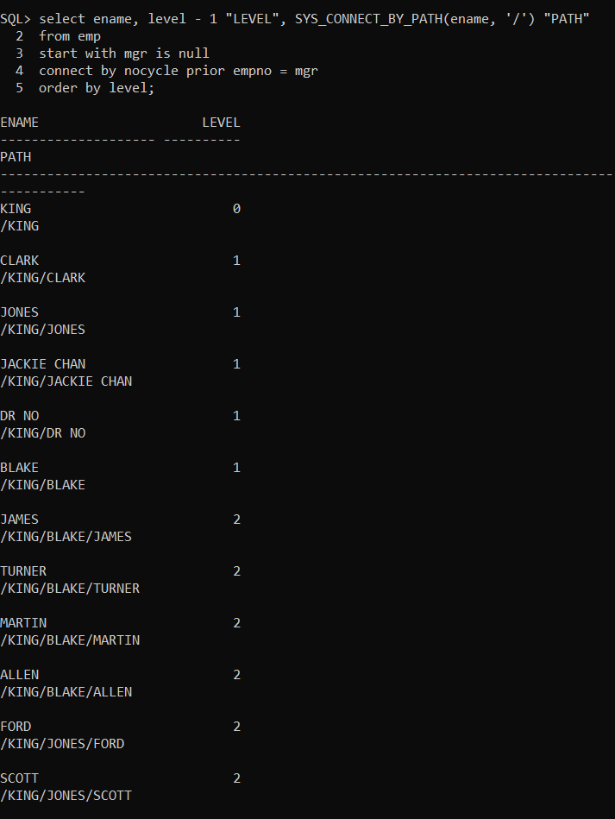

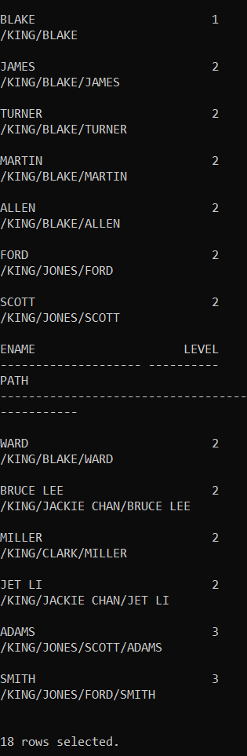

2. Начальники

Виберіть всі імена начальників співробітника на ім'я «JET LI»

**select ename**

**from emp**

**where ename != 'JET LI'**

**start with ename = 'JET LI'**

**connect by nocycle prior mgr = empno;**

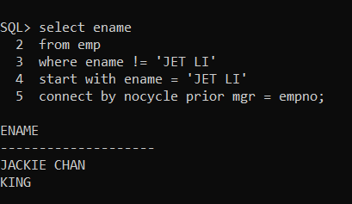

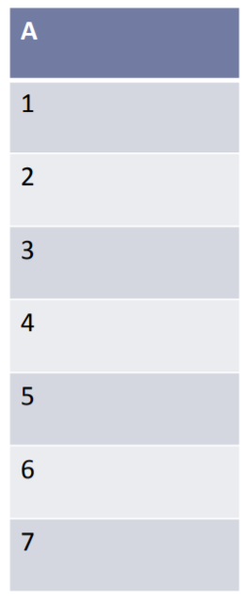3*. Пропуски

1. Створіть таблицю А

2. Видаліть з таблиці рядки 4 і 6.

3. Напишіть запит, який виведе віддалені числа.

4. * Як буде виглядати запит, якщо максимальний елемент наперед не відомий

5. * Як буде виглядати запит якщо максимальний і мінімальний елемент наперед невідомі?

6. Видаліть таблицю А.

*Підказка*: числову послідовність можна згенерувати запитом

Select rownum From dual Connect by level <= 7

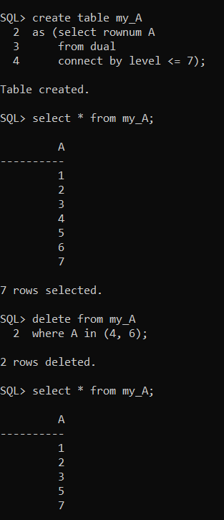1. Створіть таблицю А

**create table my_A**

**as (select rownum A**

**from dual**

**connect by level <= 7);**

**select * from my_A;**



2. Видаліть з таблиці рядки 4 і 6.

**delete from my_A**

**where A in (4, 6);**

**select * from my_A;**

**3. Напишіть запит, який виведе віддалені числа.**

**select * from my_A**

**as of timestamp(systimestamp - interval '1' minute)**

**minus**

**select * from my_A;**

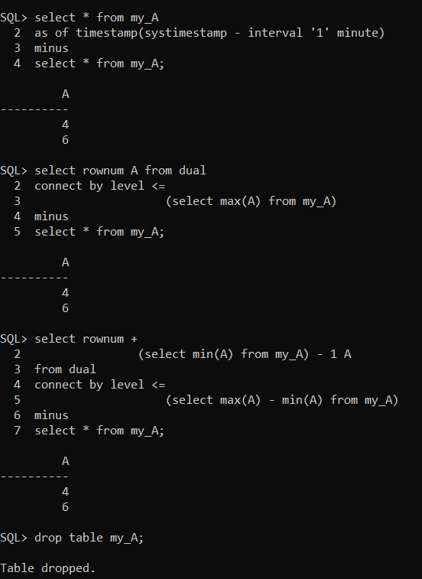

4. * Як буде виглядати запит, якщо максимальний елемент наперед не відомий

**select rownum A from dual**

**connect by level <=**

**(select max(A) from my_A)**

**minus**

**select * from my_A;**



5. * Як буде виглядати запит якщо максимальний і мінімальний елемент наперед невідомі?

**select rownum +**

**(select min(A) from my_A) - 1 A**

**from dual**

**connect by level <=**

**(select max(A) - min(A) from my_A)**

**minus**

**select * from my_A;**



6. Видаліть таблицю А.

**drop table my_A;**



4*. Втекти звідси

Створіть таблицю відстаней між містами (не менше 8 рядків), наприклад: або так:

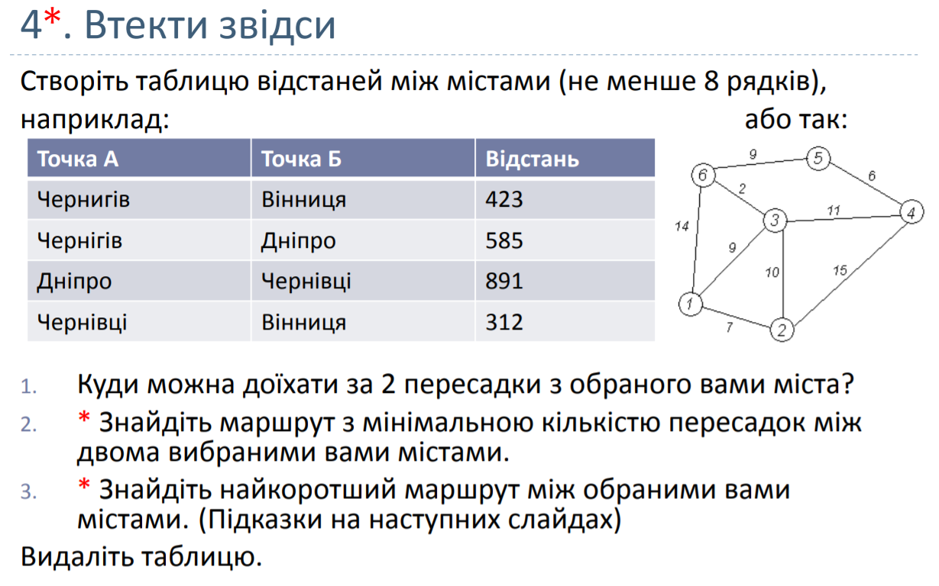

**create table my_table(point_A varchar(13),**

**point_B varchar(13),**

**distance integer);**

**insert into my_table values ('Chernihiv', 'Vinnytsia', 423);**

**insert into my_table values ('Chernihiv', 'Dnipro', 585);**

**insert into my_table values ('Dnipro', 'Chernivtsi', 891);**

**insert into my_table values ('Chernivtsi', 'Vinnytsia', 312);**

**insert into my_table values ('Kyiv', 'Dnipro', 533);**

**insert into my_table values ('Simferopol', 'Odesa', 392);**

**insert into my_table values ('Sumy', 'Lviv', 896);**

**insert into my_table values ('Odesa', 'Sumy', 800);**

**insert into my_table values ('Lviv', 'Simferopol', 1173);**

**insert into my_table values ('Kherson', 'Kyiv', 551);**

**insert into my_table values ('Simferopol', 'Poltava', 635);**

**select * from my_table;**

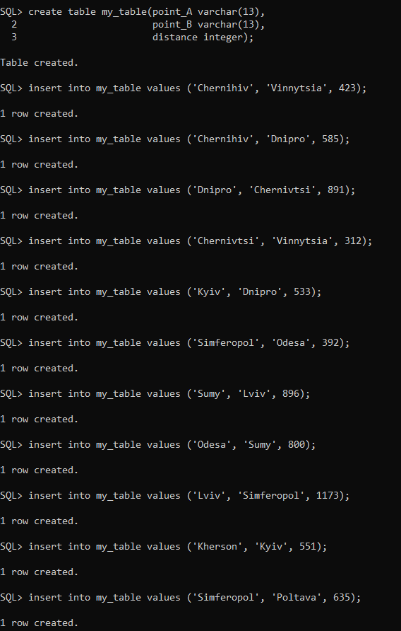

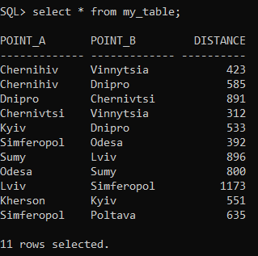

1. Куди можна доїхати за 2 пересадки з обраного вами міста?

**select distinct point_B, level transfer**

**from my_table**

**where level = 2**

**and point_B != 'Sumy'**

**start with point_A = 'Sumy'**

**connect by nocycle prior point_B = point_A**

**order by point_B;**

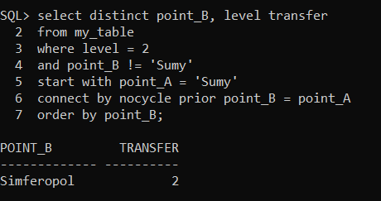

Перевірка: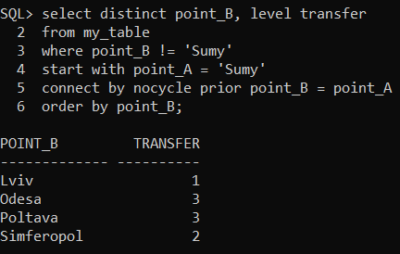

**select distinct point_B, level transfer**

**from my_table**

**where point_B != 'Sumy'**

**start with point_A = 'Sumy'**

**connect by nocycle prior point_B = point_A**

**order by point_B;**

2. * Знайдіть маршрут з мінімальною кількістю пересадок між двома вибраними вами містами.

**select \***

**from**

**(select level transfer,**

**sys_connect_by_path(point_A,' -> ') || ' ==> ' || point_B full_path**

**from my_table**

**where point_B = 'Vinnytsia'**

**start with point_A = 'Chernihiv'**

**connect by nocycle prior point_B = point_A**

**order by transfer)**

**where rownum = 1;**

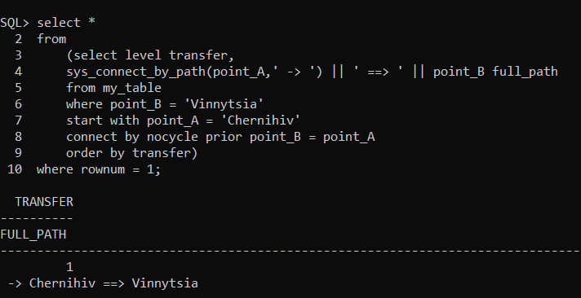

Перевірка:

**select \***

**from**

**(select level transfer,**

**sys_connect_by_path(point_A,' -> ') || ' ==> ' || point_B full_path**

**from my_table**

**where point_B = 'Vinnytsia'**

**start with point_A = 'Chernihiv'**

**connect by nocycle prior point_B = point_A**

**order by transfer);**

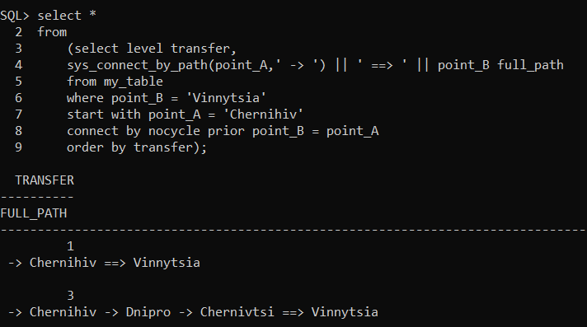

3. * Знайдіть найкоротший маршрут між обраними вами містами. (Підказки на наступних слайдах)

<https://stackoverflow.com/questions/1267025/how-to-calculate-value-of-string-in-oracle> :

**create or replace function new_user.calc(pi_val varchar2) return number**

**is**

**v_return number;**

**begin**

**execute immediate 'select '||pi_val||' from dual' INTO v_return;**

**return v_return;**

**end;**

**/**

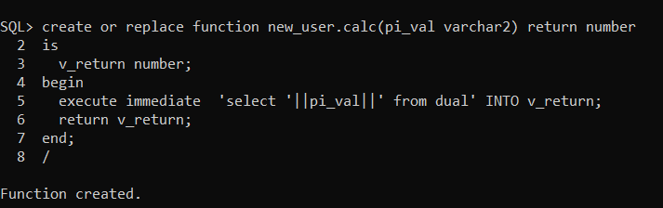

**select new_user.calc('2+3') from dual;**

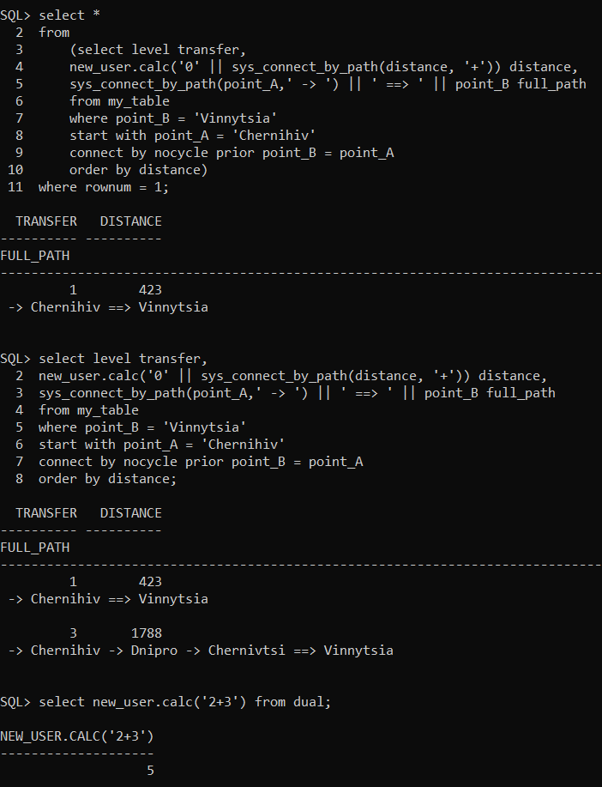

**select \***

**from**

**(select level transfer,**

**new_user.calc('0' || sys_connect_by_path(distance, '+')) distance,**

**sys_connect_by_path(point_A,' -> ') || ' ==> ' || point_B full_path**

**from my_table**

**where point_B = 'Vinnytsia'**

**start with point_A = 'Chernihiv'**

**connect by nocycle prior point_B = point_A**

**order by distance)**

**where rownum = 1;**



Перевірка:

**select level transfer,**

**new_user.calc('0' || sys_connect_by_path(distance, '+')) distance,**

**sys_connect_by_path(point_A,' -> ') || ' ==> ' || point_B full_path**

**from my_table**

**where point_B = 'Vinnytsia'**

**start with point_A = 'Chernihiv'**

**connect by nocycle prior point_B = point_A**

**order by distance;**



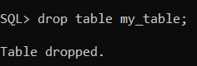Видаліть таблицю.

**drop table my_table;**

___________________________________________________________________

*4.3 (підказки)*

*Як отримати довжину маршруту?*

*sys_connect_by_path дозволяє отримати шлях від поточного рядка до кореневого; '0' || sys_connect_by_path (length, '+') для кожного вузла дасть нам рядок із сумою відстаней до кореня (наприклад '0 + 1 + 1 + 2');*

*Обчислити рядок '0 + 1 + 1 + 2' можна декількома способами;*

*На думку Oracle-гуру TOM KYTE кращий спосіб:*

*SELECT XMLQUERY (‘0+1+1+2' RETURNING CONTENT).getnumberval () AS x FROM dual;*

*Проблема - не працює в Oracle 10 XE через ліцензійні обмеження (в 11 ХЕ - працює)*

*4.3 Короткий погляд в бік процедур, що зберігаються*

*Рішення з* [*http://stackoverflow.com/questions/1267025/how-tocalculate-value-of-string-in-oracle*](http://stackoverflow.com/questions/1267025/how-tocalculate-value-of-string-in-oracle)

*SQL> CREATE OR REPLACE FUNCTION calc(pi_val VARCHAR2) RETURN NUMBER IS*

*2 v_return NUMBER;*

*3 BEGIN*

*4 EXECUTE IMMEDIATE 'select '||pi_val||' from dual' INTO v_return;*

*5 RETURN v_return;*

*6 END;*

*7 /*

*SQL> SELECT calc('2*6*10') FROM dual; CALC('2*6*10') -------------- 120*

*Обмеження: рішення є потенційною загрозою безпеці. Дивіться обговорення за посиланням*

___________________________________________________________________

5.1**. Підготовчий етап

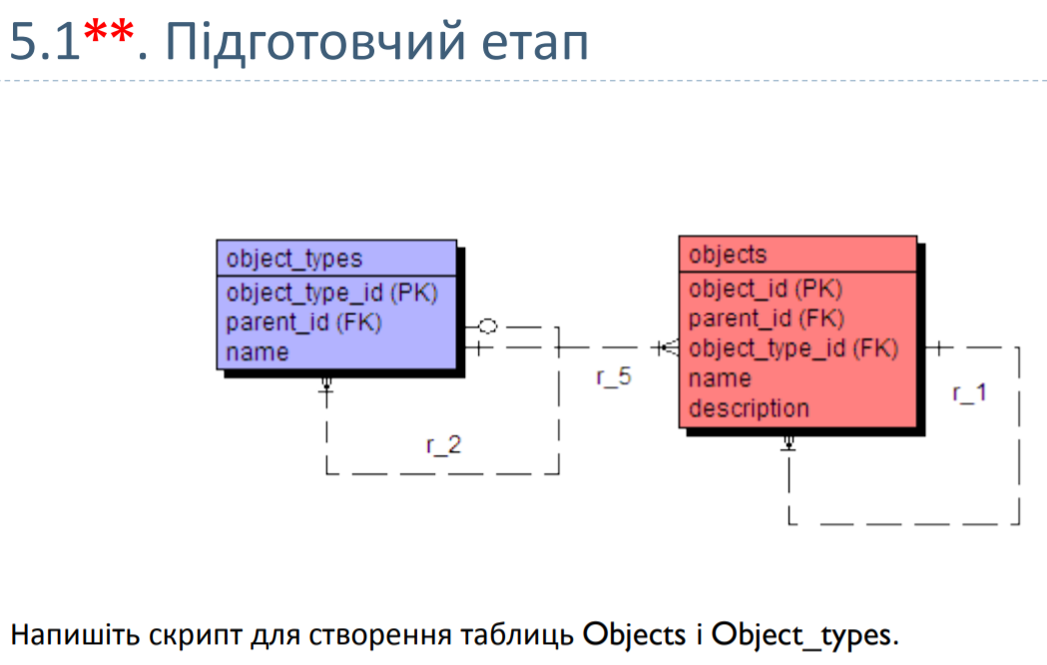

Напишіть скрипт для створення таблиць Objects і Object_types.

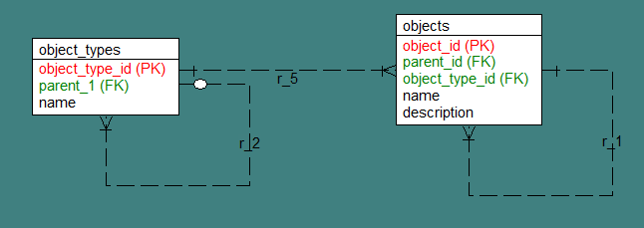

**Create table object_types11 (**

**"object_type_id" Number(20) NOT NULL,**

**"parent_id" Number(20) default null,**

**"name" Varchar2 (20),**

**primary key ("object_type_id")**

**);**

**Create table objects11 (**

**"object_id" Number(20) NOT NULL ,**

**"parent_id" Number(20) default null,**

**"object_type_id" Number(20) NOT NULL,**

**"name" Varchar2 (20),**

**"description" Varchar2 (20),**

**primary key ("object_id")**

**);**

**Alter table objects11 add foreign key ("parent_id") references objects11("object_id");**

**Alter table object_types11 add foreign key ("parent_id") references object_types11 ("object_type_id");**

**Alter table objects11 add foreign key ("object_type_id") references object_types11 ("object_type_id");**

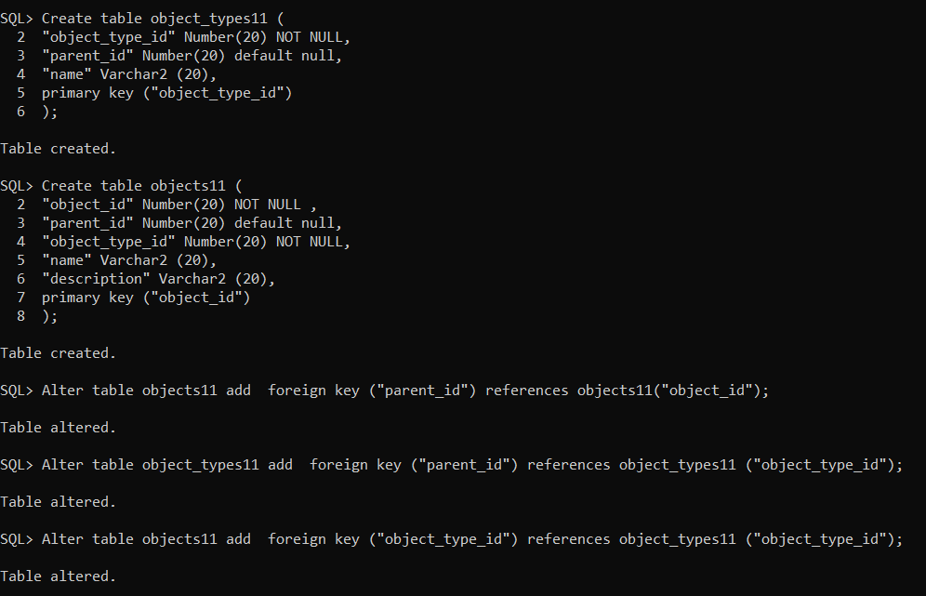



**describe object_types11;**

**describe objects11;**

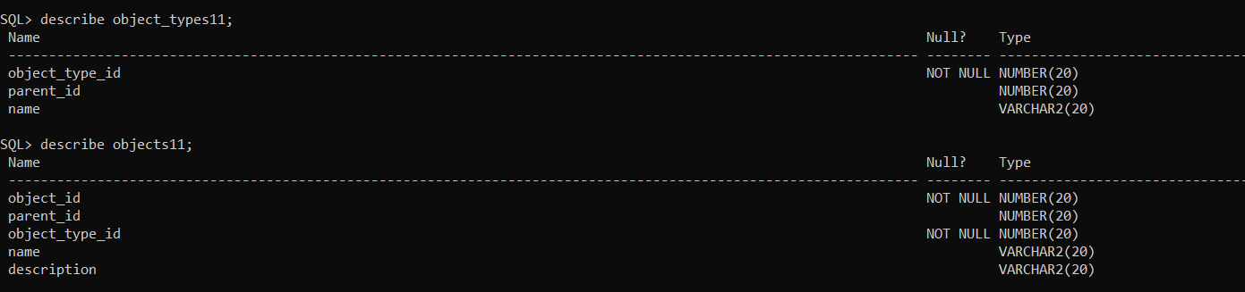

5.2**. Предметна область

Опис предметної області: місто, вулиця, будинок, обладнання.

Дані таблиці Objects описуються деревом:

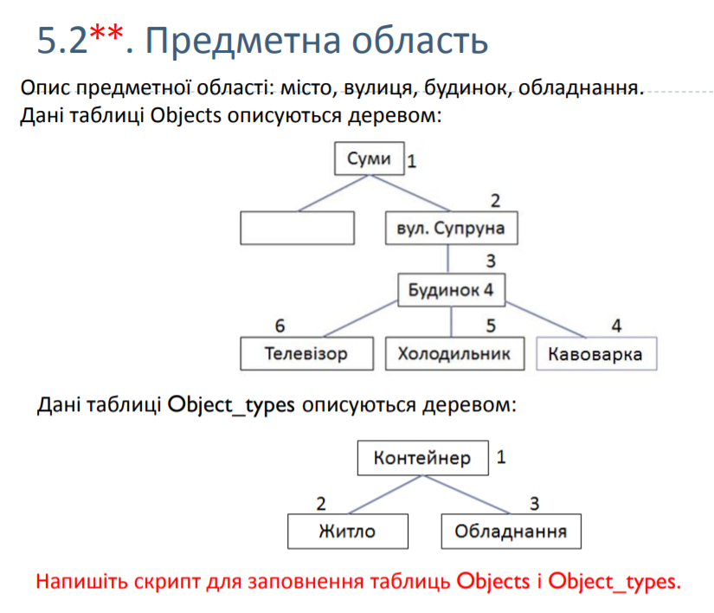

Дані таблиці Object_types описуються деревом:



Напишіть скрипт для заповнення таблиць Objects і Object_types.

**insert into object_types11 values(31, default, 'CONTAINER');**

**insert into object_types11 values(32, 31, 'HOUSING');**

**insert into object_types11 values(33, 31, 'EQUIPMENT');**

**select * from object_types11;**

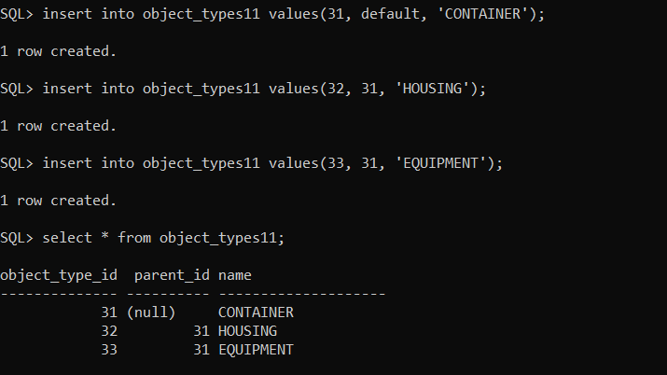

**insert into objects11 values(101, default, 32, 'SUMY', 'HOUSING');**

**insert into objects11 values(100, 101, 31, null, 'CONTAINER');**

**insert into objects11 values(102, 101, 32, 'SUPRUN STREET', 'HOUSING');**

**insert into objects11 values(103, 102, 32, 'HOUSE 4', 'HOUSING');**

**insert into objects11 values(104, 103, 33, 'COFFEE MAKER', 'EQUIPMENT');**

**insert into objects11 values(105, 103, 33, 'FRIDGE', 'EQUIPMENT');**

**insert into objects11 values(106, 103, 33, 'TV', 'EQUIPMENT');**

**select * from objects11;**

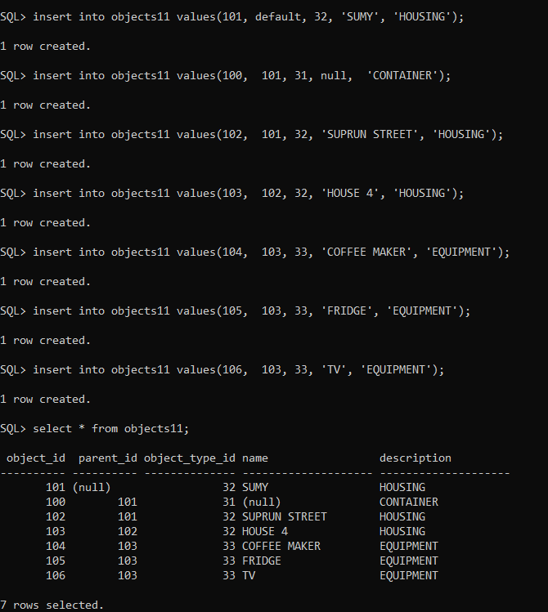



5.3**. Завдання

1. Виведіть назви об'єктів, що належать до типу «Обладнання»;

**select obj."name"**

**from object_types11 tp, objects11 obj**

**where tp."object_type_id" = obj."object_type_id"**

**and tp."name" = 'EQUIPMENT';**

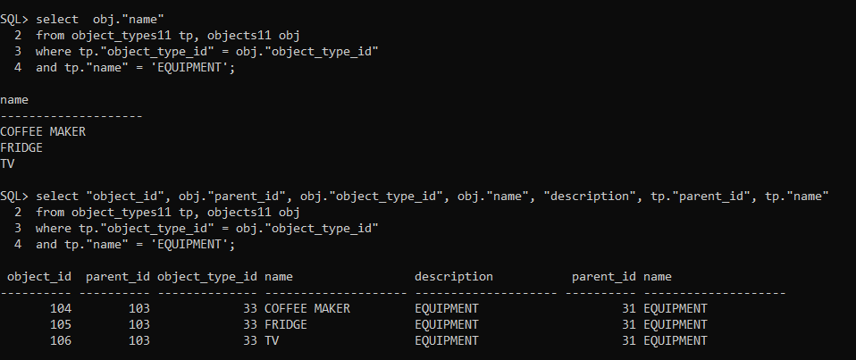

Перевірка:

**select "object_id", obj."parent_id", obj."object_type_id", obj."name", "description", tp."object_type_id", tp."name"**

**from object_types11 tp, objects11 obj**

**where tp."object_type_id" = obj."object_type_id"**

**and tp."name" = 'EQUIPMENT';**

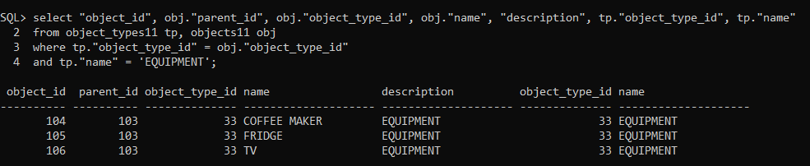

2. Виведіть назву типу об'єкта з ім'ям «Будинок»;

**select tp."name"**

**from object_types11 tp, objects11 obj**

**where tp."object_type_id" = obj."object_type_id"**

**and obj."name" like 'HOUSE%';**

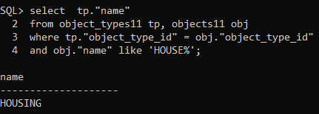

Перевірка:

**select "object_id", obj."parent_id", obj."object_type_id", obj."name", "description", tp."object_type_id", tp."name"**

**from object_types11 tp, objects11 obj**

**where tp."object_type_id" = obj."object_type_id"**

**and obj."name" like 'HOUSE%';**

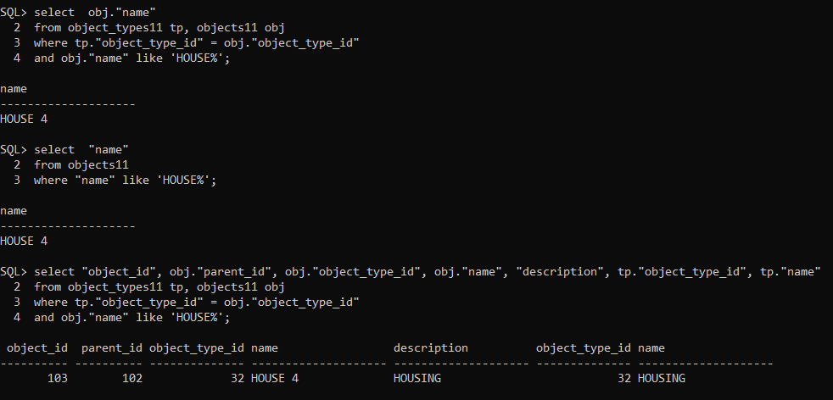

3. Виведіть назви об'єктів, які мають тип, що успадкований від типу «Контейнер»;

**select obj."name"**

**from object_types11 tp, objects11 obj**

**where tp."object_type_id" = obj."object_type_id"**

**and level >= 2**

**start with tp."parent_id" is null**

**connect by nocycle prior tp."object_type_id" = tp."parent_id"**

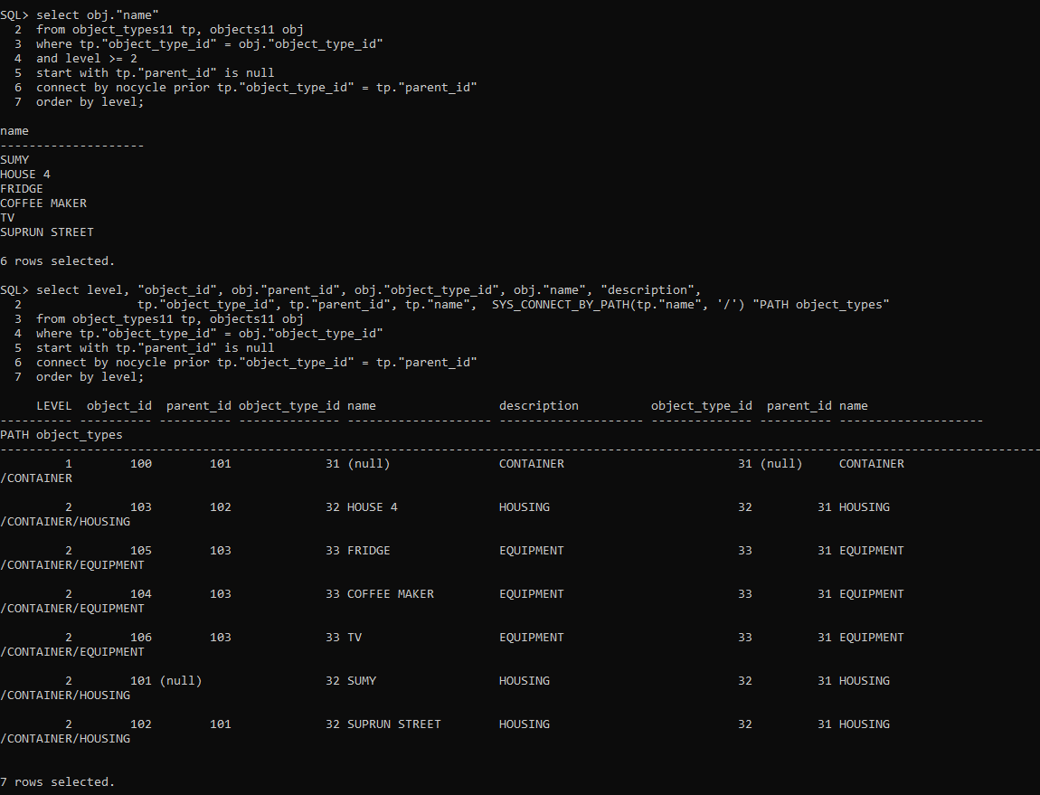**order by level;**

Перевірка:

**select level, "object_id", obj."parent_id", obj."object_type_id", obj."name", "description",**

**tp."object_type_id", tp."parent_id", tp."name", SYS_CONNECT_BY_PATH(tp."name", '/') "PATH object_types"**

**from object_types11 tp, objects11 obj**

**where tp."object_type_id" = obj."object_type_id"**

**start with tp."parent_id" is null**

**connect by nocycle prior tp."object_type_id" = tp."parent_id"**

**order by level;**



4. Вивести гілку дерева у вигляді: -> Суми -> вул. Супруна -> Будинок 4 -> Кавоварка.

**select SYS_CONNECT_BY_PATH(obj."name", ' -> ') "PATH object name"**

**from objects11 obj**

**where obj."name" = 'COFFEE MAKER'**

**start with obj."parent_id" is null**

**connect by nocycle prior obj."object_id" = obj."parent_id"**

**order by level;**

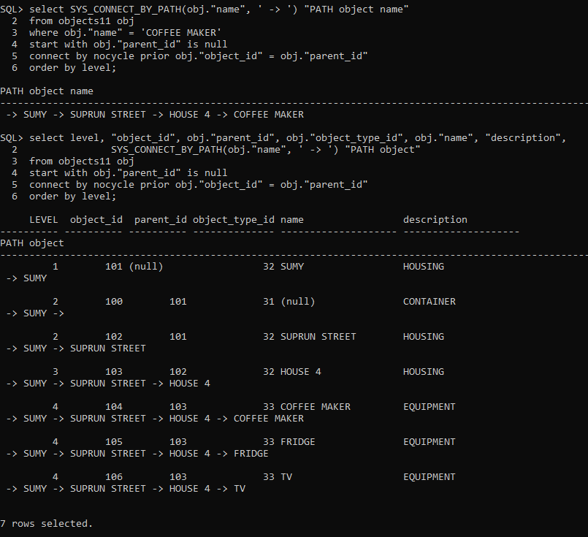

Перевірка:

**select level, "object_id", obj."parent_id", obj."object_type_id", obj."name", "description",**

**SYS_CONNECT_BY_PATH(obj."name", ' -> ') "PATH object"**

**from objects11 obj**

**start with obj."parent_id" is null**

**connect by nocycle prior obj."object_id" = obj."parent_id"**

**order by level;**

